学号： WA2224013

实验日期：2024.12.27

专业： 机器人工程

指导教师： 鲍华

姓名： 郭义月

实验成绩：

|  |  |  |  |  |  |  |
| --- | --- | --- | --- | --- | --- | --- |
| 课程目标 1 (权重 ) | 课程目标 2 (权重 ) | 课程目标 3 (权重 ) | 课程目标 4 (权重 ) | 课程目标 5 (权重 ) | 课程目标 6 (权重 ) | 综合成绩  (目标数可增删) |
|  |  |  |  |  |  |  |

安徽大学人工智能学院本科实验报告

【课程名称】 微型计算机原理及接口技术

【课程目标】

提升对内存操作、条件判断、循环控制与子程序的理解与应用能力。

【实验名称】 实验五 大小写转换与ASCII码输出

【实验目的】

利用汇编语言实现大小写转化与ASCII码输出的功能

【实验原理及方法】

在这两个汇编语言编程任务中，第一个任务涉及将字符串中的大写字母转换为小写字母并显示。程序通过遍历字符串，检查每个字符是否为大写字母（ASCII码值在65到90之间），如果是，则通过在其ASCII码值上加32（即20H）来转换为小写字母（ASCII码值在97到122之间），然后使用DOS的9号功能调用输出每个字符。第二个任务则是处理一组十六进制数，将它们转换成ASCII码并显示，每两个数换行。程序通过定义一个计数器来跟踪当前处理的十六进制数的位置，利用TEST指令和01H来检查计数器是否为偶数，如果是，则输出换行符以实现每两个数换行的效果。这两个任务展示了在汇编语言中如何进行字符处理和屏幕输出，包括字符的大小写转换和基于条件的格式化输出。

【实验内容及过程】

1．设有字符STRING DB ‘I AM A STUDENT!’，编写程序将其中的大写字母转换成小写字母并用DOS 9号功能调用输出显示字符串。

DATAS SEGMENT

;此处输入数据段代码

STR1 DB 'I AM A STUDENT!$'

DATAS ENDS

STACKS SEGMENT

;此处输入堆栈段代码

STACKS ENDS

CODES SEGMENT

ASSUME CS:CODES,DS:DATAS,SS:STACKS

START:

MOV AX,DATAS

MOV DS,AX

;此处输入代码段代码

MOV SI,OFFSET STR1

AGAIN:

MOV AL,[SI]

CMP AL,'$'

JE DONE

CMP AL,'A'

JB NEXT

CMP AL,'Z'

JA NEXT

ADD AL,20H

MOV [SI],AL

NEXT:

INC SI

JMP AGAIN

DONE:

MOV DX,OFFSET STR1

MOV AH,9

INT 21H

MOV AH,4CH

INT 21H

CODES ENDS

END START

实验结果：

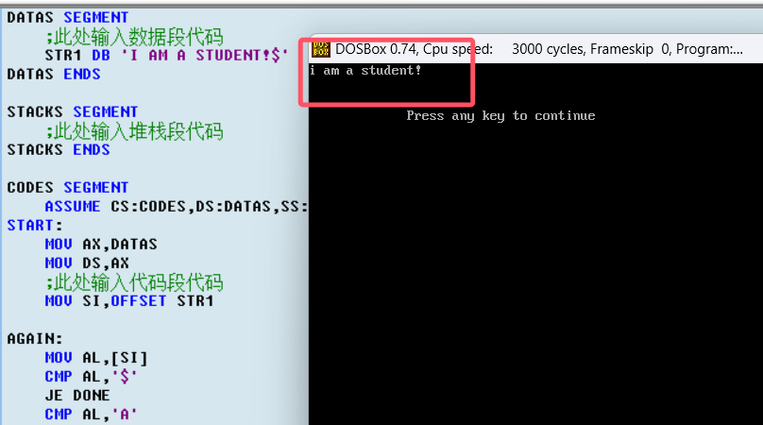

2.在内存中定义一组十六进制数，将其每位转换成ASCII码，然后显示，每两个数换一行。

DATAS SEGMENT

;此处输入数据段代码

DATA1 DB 41H,42H,43H,44H,45H,45H,47H,48H,49H,50H,58H

DATAS ENDS

STACKS SEGMENT

;此处输入堆栈段代码

STACKS ENDS

CODES SEGMENT

ASSUME CS:CODES,DS:DATAS,SS:STACKS

START:

MOV AX,DATAS

MOV DS,AX

;此处输入代码段代码

MOV CH,0

MOV SI,OFFSET DATA1

AGAIN:

MOV AL,[SI]

CMP AL,0

JE DONE

MOV DL,AL

MOV AH,02H

INT 21H

MOV DL,' '

MOV AH,02H

INT 21H

INC CH

TEST CH,01H

JNZ NEXT

MOV DL,0AH

MOV AH,02H

INT 21H

NEXT:

INC SI

JMP AGAIN

DONE:

MOV AH,4CH

INT 21H

CODES ENDS

END START

实验结果：

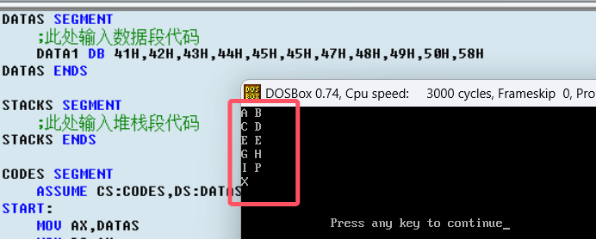

【数据分析及处理】

实验1的思路为：

在循环里面依次遍历str1中的值，存在si中，判断si中的值是否在A-Z之间，如果不在，直接跳转到next中，如果在A-Z之间，就增加20H将其转化为小写字母

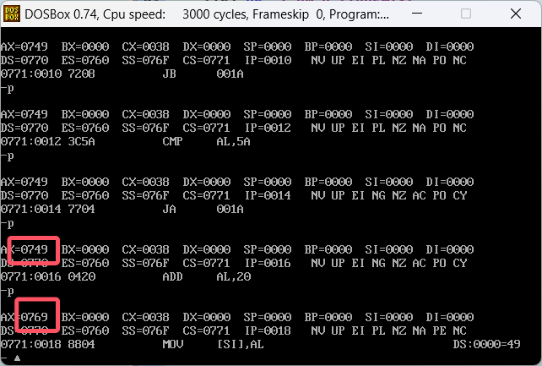

I在A-Z之间，加20h从49变成69

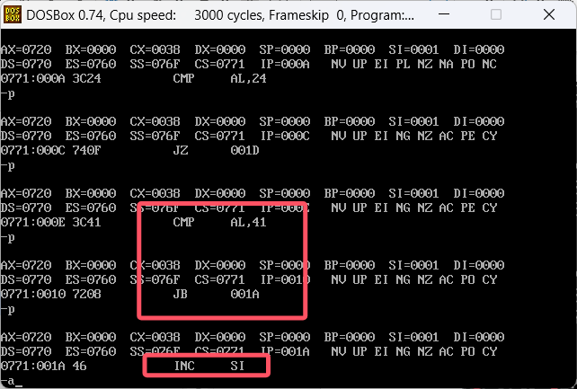

第二个字符为空格，空格的ascii码大于Z，不需要调整，直接跳转到next函数

实验2的思路为：

循环中依次遍历每个十六进制，因为要实现每两个输出一个换行符，可以定义ch=0，每次加1，通过test指令判断ch是否为偶数，如果是偶数，就输出一个换行符，如果不是，就直接跳转到next函数

INC CH

TEST CH,01H

JNZ NEXT

MOV DL,0AH

MOV AH,02H

INT 21H

当ch为1时，test最后一位，nz表示最后一位为1，则不输出换行符

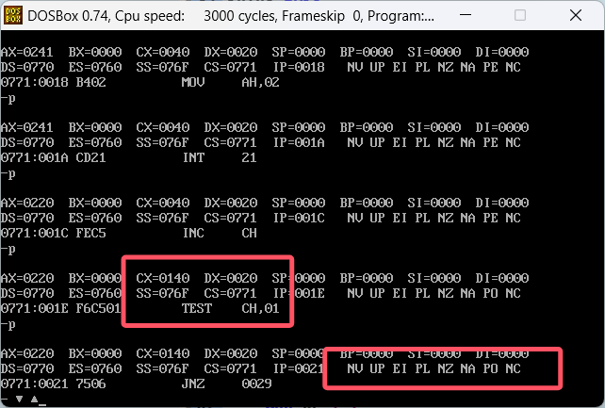

当ch为2时，与最后一位test之后，ZR表示最后一位为0，表示目前为偶数，可以输出换行符。

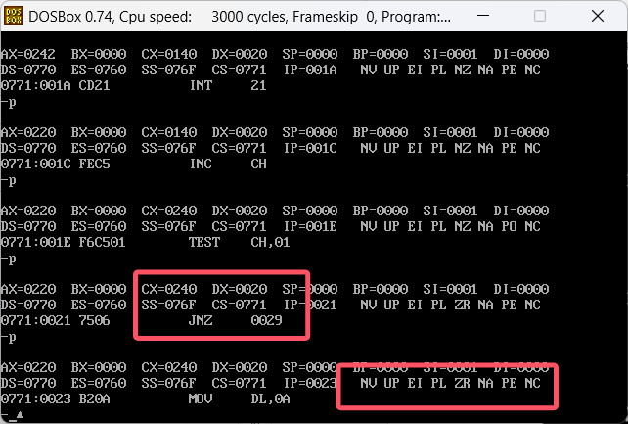

【总结或讨论】

通过这两个汇编语言编程任务，掌握了字符编码转换、循环控制和条件判断等关键编程技能。在实现大写字母转小写的过程中，加深了对ASCII码表的理解，并通过实际操作学会了字符转换技巧；而在处理十六进制数转ASCII码的任务中，锻炼了循环和条件判断语句的应用，提高了格式化输出的能力。这些实践不仅增强了对计算机基础概念的认识，也为解决更复杂的编程问题打下了坚实的基础。